Guía de Contenidos
Período de Entreguerras (1919-1939)

Nombre: ____________________________________ Curso:_______________ Fecha: ___________
Unidad: Crisis, Totalitarismos y guerra.
Tema: Período de entreguerras (1919-1939)
OA2. Analizar la crisis del Estado liberal decimonónico a comienzos del siglo XX, considerando la Gran Depresión de 1929 y el surgimiento de distintos modelos políticos y económicos en Europa, Estados Unidos y América Latina, como los totalitarismos y su oposición a la democracia liberal (por ejemplo, nazismo, comunismo y fascismo), el populismo lationamericano y los inicios del Estado de bienestar.
Palabras claves: Período de entreguerras, Crisis Económica de 1929, Depresión Económica, Estado de Bienestar, Totalitarismos.
Enlaces de apoyo:
https://www.youtube.com/watch?v=_7w1CoC_hIo (Crisis Económica de 1929) https://www.youtube.com/watch?v=bw6u9Aq-2M0 (Totalitarismos)

La crisis del Estado Liberal Decimonónico

Objetivos específicos
- Crisis del 29
- Totalitarismos
- Populismos Latinoamericanos
- Estado de Bienestar

Comprender

- Críticamente fuentes de información histórica
Analizar

Valorar
- Democracia
- Igualdad de derechos esenciales de todas las personas

Introducción
- La primera mitad del siglo XX es un período de la historia contemporánea que destaca por sucesos políticos y económicos que aceleraron cambios en procesos estructurales, como el capitalismo y la hegemonía de la elite liberal decimonónica (referido al siglo XIX).
- Esto ocurrió a través de dos grandes guerras, una gran crisis económica que afectó a gran parte del mundo y el ascenso al poder de nuevos actores políticos con ideologías extremas.
- Los 20 años transcurridos entre el fin de la I Guerra Mundial (1918) hasta el comienzo de la II Guerra Mundial (1939), es un periodo de la historia conocido como “entreguerras”.
- La primera mitad de este período destaca por una reconstrucción europea bajo el apoyo de EEUU, quienes viveron una relativa prosperidad (locos años 20`), lo que cambió bruscamente el año 1929, donde comienza una larga crisis económica que demostró la fragilidad del sistema económico liberal, afectando mayormente países exportadores de materias primas como los latinoamericanos, pero también a los países que se desarrollaron en el siglo XIX bajo el capitalismo.
- En la década del 30 se desarrollaron hechos y procesos que marcarían el devenir de la historia contemporánea y que nos ayudan a comprender la actualidad, por esto, a continuación revisaremos los más relevantes con mayor detalle.

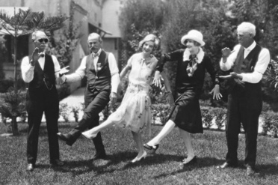
La alegría y el optimismo de los años 20 se esfumaroon tras el Crack de Wall Street

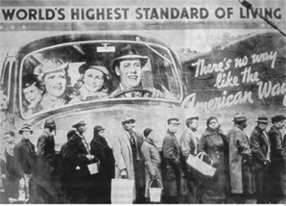
Fila por alimentos frente a un cartel de publicidad: “L nivel de vida más alto del mundo. NO hay nada como el estilo de vida americano”

- Crisis Económica de 1929
Contexto general y causas
- Esta crisis económica se originó en Estados Unidos, para luego extenderse a gran parte de Europa y América Latina.
Algunas de sus causas fueron:
- La sobreproducción de bienes y la consiguiente baja de precios (deflación) por aumento de la oferta.
- Un sistema económico basado más en la especulación financiera que en la producción industrial.
- Estancamiento de algunos sectores productivos (ferrocarriles, automóviles y agricultura, entre otros)

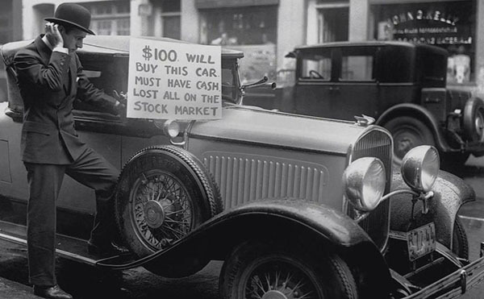Hombre intenta vender su auto a un precio muy bajo en plena crisis
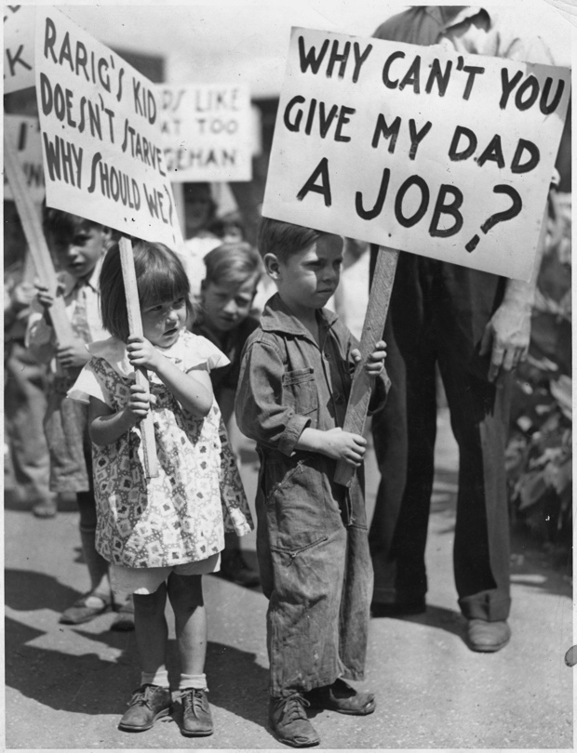
Manifestación por la Crisis Económica de 1929

Crisis bursátil
- Ante esta situación negativa se produjo una caída constante del valor de las acciones en la Bolsa de Wall Street.
- Lo anterior provocó una corrida bancaria masiva, es decir, las personas quieren vender sus acciones y retirar sus ahorros del sistema bancario.
- Esto generó un colapso del sistema económico y financiero, y el inicio de una profunda depresión económica.

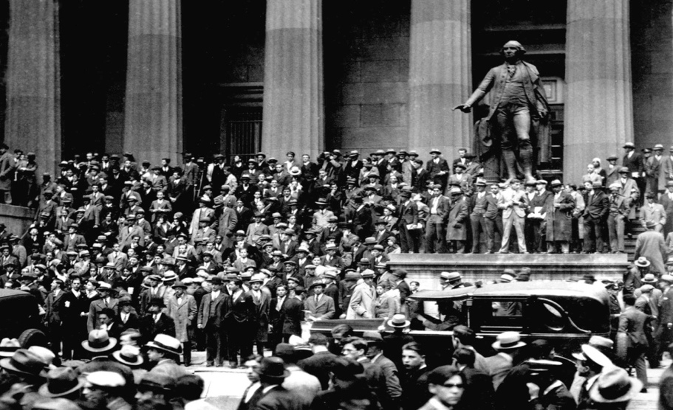
Crisis bursátil en Wall Street durante la úñtima semana de octubre de 1929
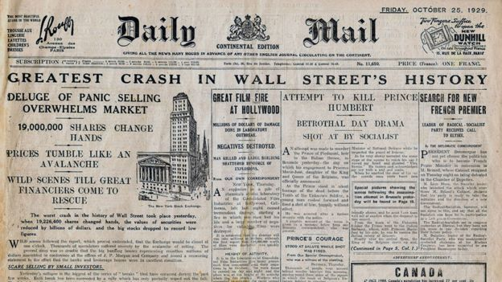
Portada del "Daily Mail" del 25 de octubre de 1929, con el título: "La caída más grande en la historia de Wall Street".

Consecuencias socioeconómicas
- Estancamiento de la producción en varios sectores.
- Expansión de la crisis a varios países del mundo. En Chile, colapsa el ciclo salitrero.
- Aumento considerable de la población cesante, de los porcentajes de pobreza, de la desigualdad y de las manifestaciones sociales.

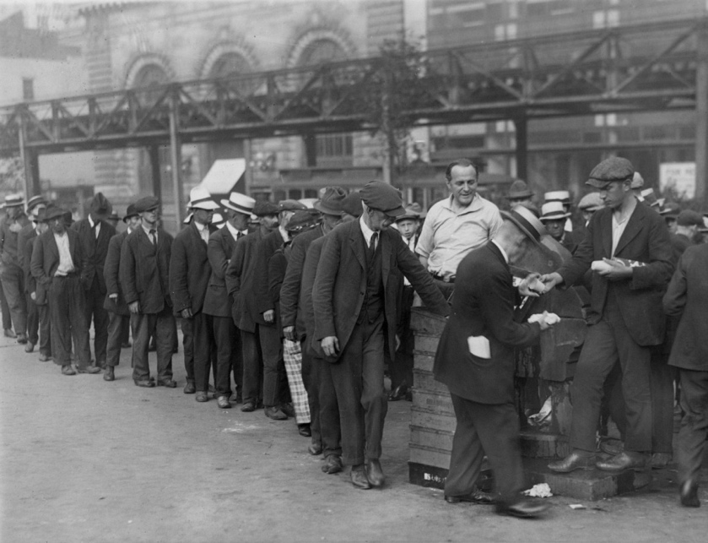
Fila de desempleados en EEUU para obtener alimentos

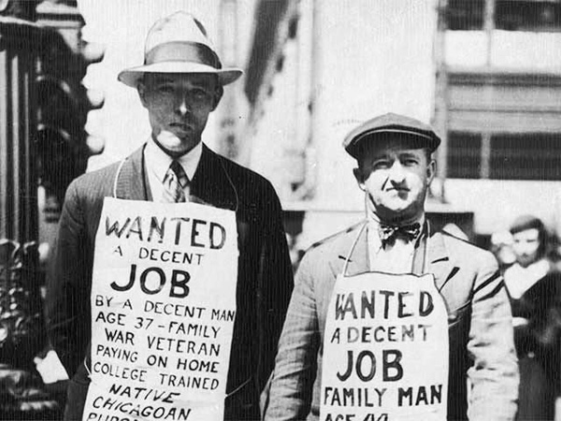
“Hombres decentes buscando trabajos decentes”, durante la crisis

- Totalitarismos
Contexto general
- Los problemas económicos, políticos y sociales del período de entreguerras provocaron la crisis y el desprestigio de la democracia liberal, que fue remplazada por totalitarismos como el fascismo en Italia y el nacionalsocialismo (nazismo) en Alemania. Por otra parte, en la Unión Soviética se desarrollaba otro tipo de totalitarismo: el comunismo estalinista.
- Entre las causas se encuentran la crisis económica de 1929 y la posterior Gran Depresión, producida por la inestabilidad del capitalismo; y una polarización política, entre propuestas de sistemas que buscaban un mayor control por parte del Estado, mientras otros pedían una irrupción autoritaria y antidemocrática.

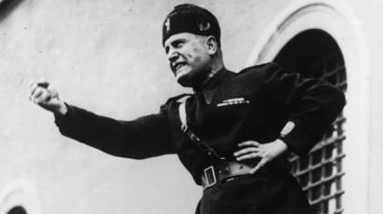
Benito Mussolini
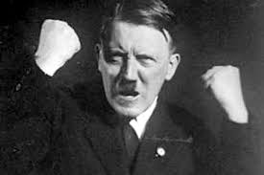
Adolf Hitler
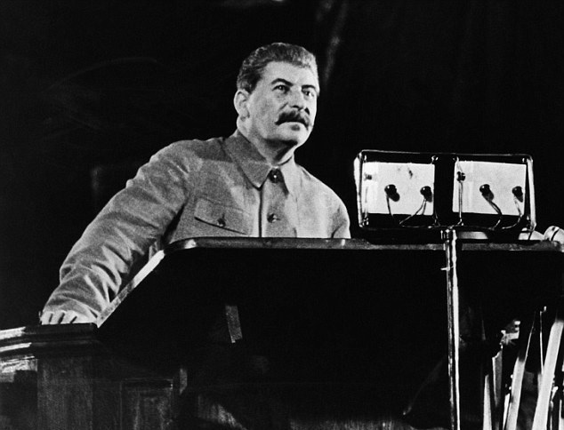
Iósif (Josef) Stalin

Elementos comunes
Entre los tres principales regímenes totalitarios mencionados, podemos encontrar las siguientes características comunes:
    - Un líder carismático, una ideología totalizante y un partido único.
    - Control de la vida privada, abuso de propaganda, uso de la fuerza.
    - Control estatal de la economía (diferente a la no intervención del Estado liberal del siglo XIX).

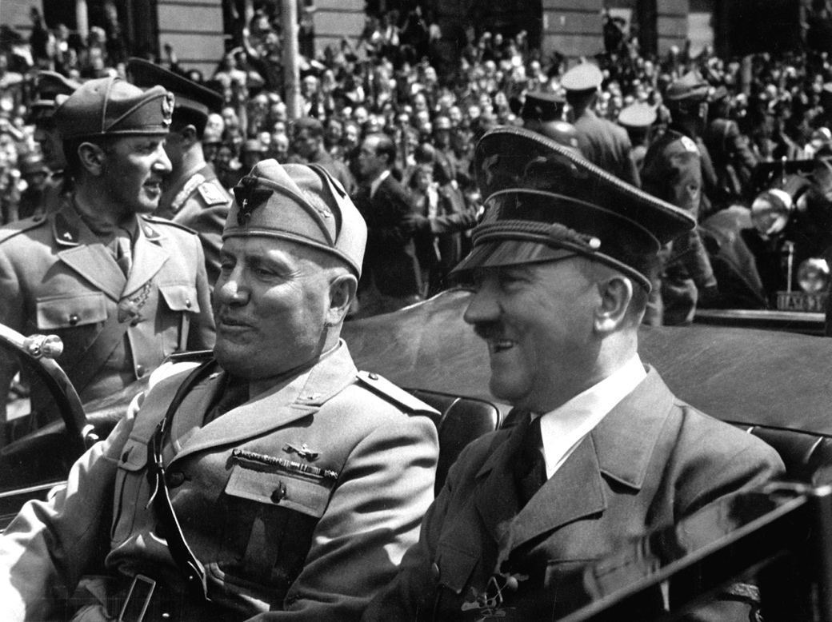
Benito Mussolini y Adolf Hitler

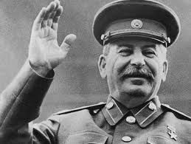
Iósif Stalin

Fascismos europeos
Contexto general
- Bajo el concepto de fascismo reconocemos a su expresión italiana (origen de la palabra fascismo) y al nazismo alemán.
- Ambos movimientos surgen en un ambiente democrático liberal deslegitimado y socialmente convulsionado.
- La Crisis de 1929 fortalece los postulados fascistas en Italia y Alemania.
- Una vez conseguido el apoyo popular democrático, realizan actos de fuerza para tomar el control político total.

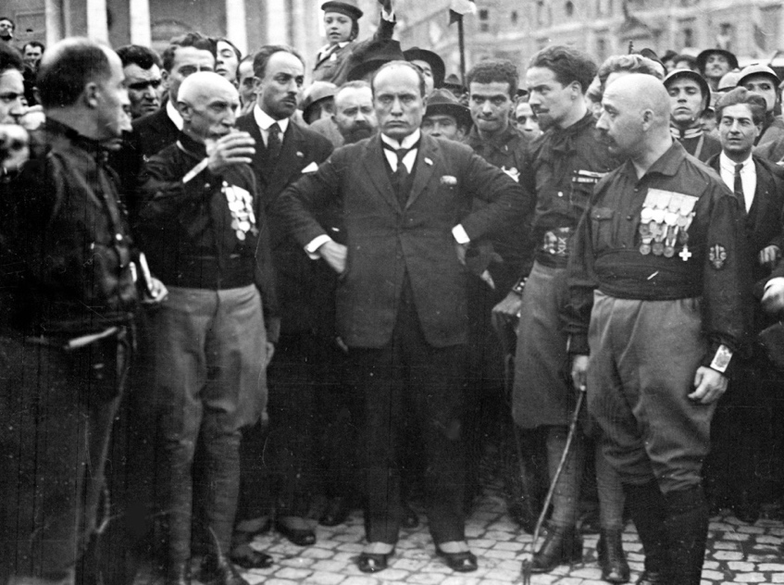
Benito Mussolini y los “camisas negras”, brazo armado del fascismo italiano

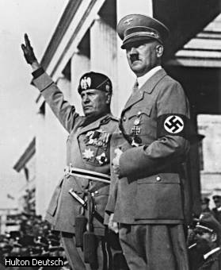
Mussolini y Hitler en Roma

Fascismos europeos
Otros elementos comunes
- Aplicación de políticas nacionalistas, expansionistas, xenófobas y racistas.
- Rechazo a la democracia liberal, al capitalismo y comunismo.
- Control estatal de la actividad industrial.
- Se involucran conjuntamente en la Segunda Guerra Mundial, donde finalmente son derrotados por las fuerzas aliadas (capitalismo y comunismo).

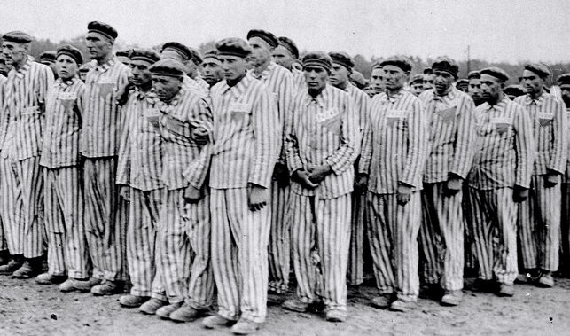
Prisioneros judíos en campo de concentración

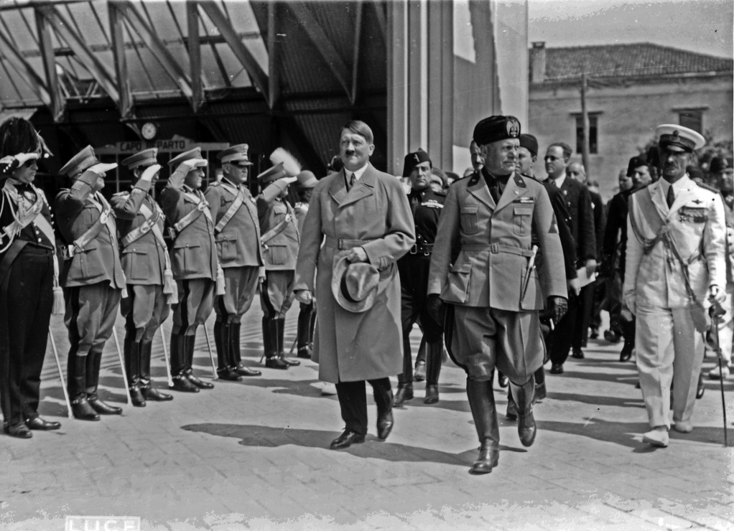
Benito Mussolini y Adolf Hitler en Venecia

Comunismo estalinista
Elementos comunes a los fascismos. Podemos identificar las siguientes características comunes:
- Existencia de un líder carismático.
- Uso de la violencia como expresión política y de gobierno.
- Uso y abuso de la propaganda.
- Control total del aparato estatal por el partido único.

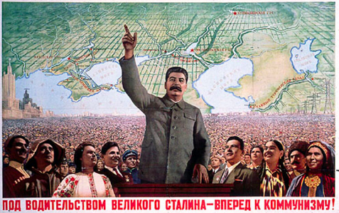
Propaganda estalinista
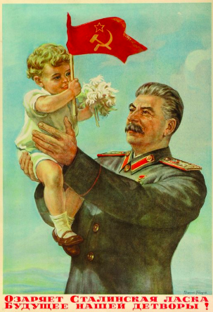
Propaganda estalinista

Populismos latinoamericanos
Latinoamérica en lo económico
- Luego de la crisis hubo una rápida caída de los precios de las materias primas y una contracción del comercio internacional.
- América Latina dependía en gran parte de la exportación de materias primas, por lo que se vio duramente afectada, sobre todo países como Argentina y Chile.
- Fue dominante la intervención del Estado en las políticas monetarias y fiscales, con lo que se abandonaba el liberalismo económico puro.
- algunos países centraron sus esfuerzos en la industrialización para no tener que comprar productos en el exterior, desarrollando un modelo económico conocido como la industrialización sustitutiva de importaciones (modelo ISI en Chile).

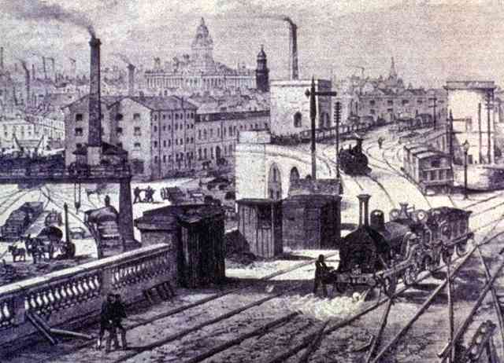
Industrialización

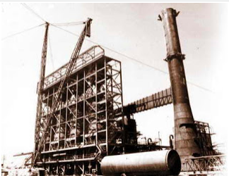
Industrialización en Brasil

Latinoamérica en lo político
- Al igual que en Europa, la crisis económica provocó que en muchos países de Latinoamérica irrumpieran en el poder las fuerzas armadas como en Argentina, Brasil, República Dominicana, Bolivia, Perú́, Guatemala, Ecuador, El Salvador, Uruguay y Chile (1932)
- Además, grupos sociales medios y populares buscan también alcanzar el poder, surgiendo el populismo, siendo una propuesta que prometía satisfacer las necesidades populares, por lo que, en su discurso, los gobernantes populistas buscaban legitimar su poder apelando a distintas organizaciones de masas (como partidos políticos y sindicatos) y también a la clase obrera.
- Sin embargo, una vez en el poder procuraban mantener el apoyo de las clases acomodadas imponiendo medidas autoritarias y, al mismo tiempo, implementaban programas sociales para satisfacer las demandas populares, pero sin que las masas fueran integradas efectivamente en el Estado.
Sus características, muy similares a las de los totalitarismos, fueron:
- Un líder fuerte y carismático, discurso nacionalista y antiimperialista y economía con gran control estatal.

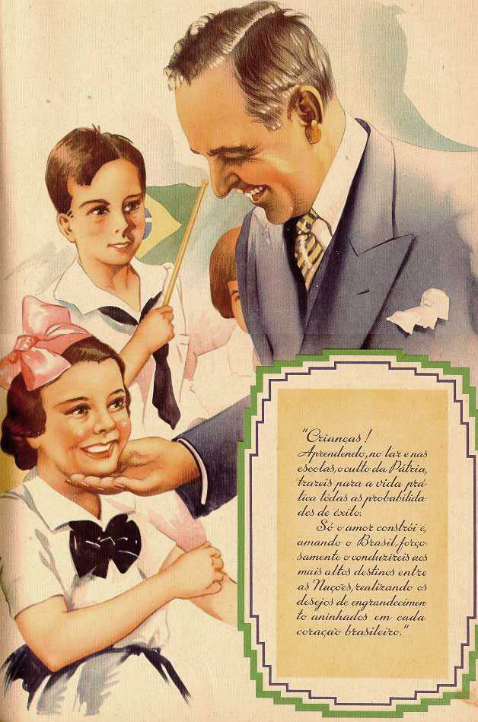

4 Estado de Bienestar
Estados Unidos y el New Deal

Página del folleto de propaganda La juventud en el Estado Nuevo (1942), que muestra a Getulio Vargas junto a unos niños.

EEUU enfrentó la crisis mediante medidas de intervención estatal.
- El New Deal (Nuevo Trato) consistió en un plan estatal de obras públicas y control de la oferta y la demanda, con el fin de reactivar la economía, con propuestas como:
- Recuperación del sector agrícola, la reactivación industrial y una política de obras públicas para dar puestos de trabajo a los desempleados.
- Lo anterior dio paso al Estado de bienestar, modelo en el cual el Estado garantiza a todos sus ciudadanos el derecho a acceder a algunos servicios básicos.
- Así, se fue avanzando con disposiciones que buscaban el bienestar social, tales como el derecho de huelga, la seguridad social, los seguros y pensiones de jubilación, los subsidios de desempleo, entre otras.

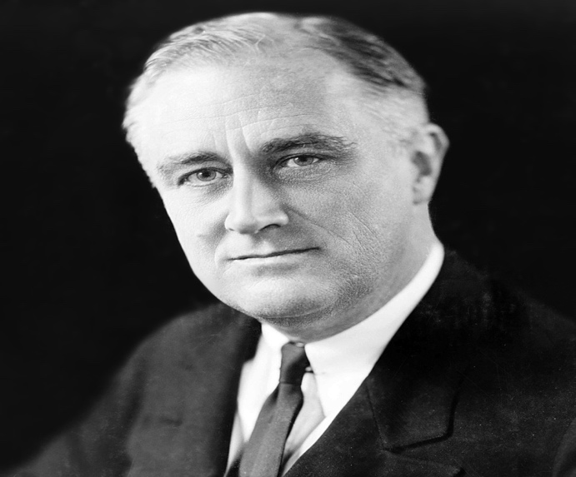
Franklin D. Roosevelt, presidente estadounidense que aplicó el New Deal

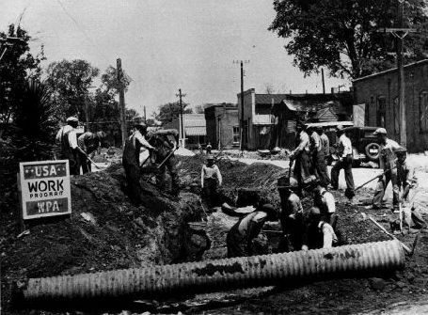
Hombres trabajando para el Estado

